Immagini della liberazione di Udine

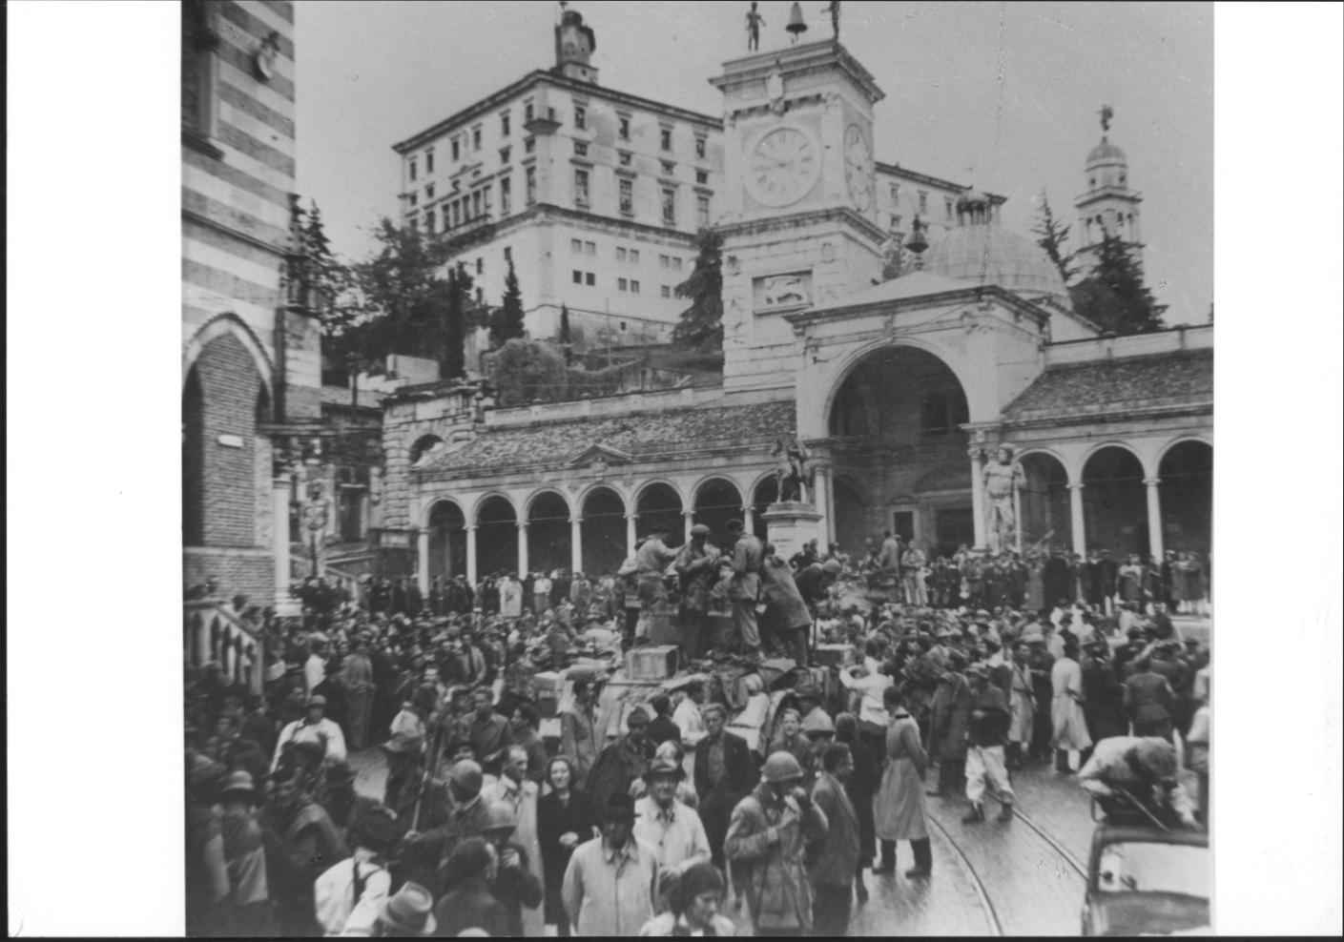
Piazza Libertà

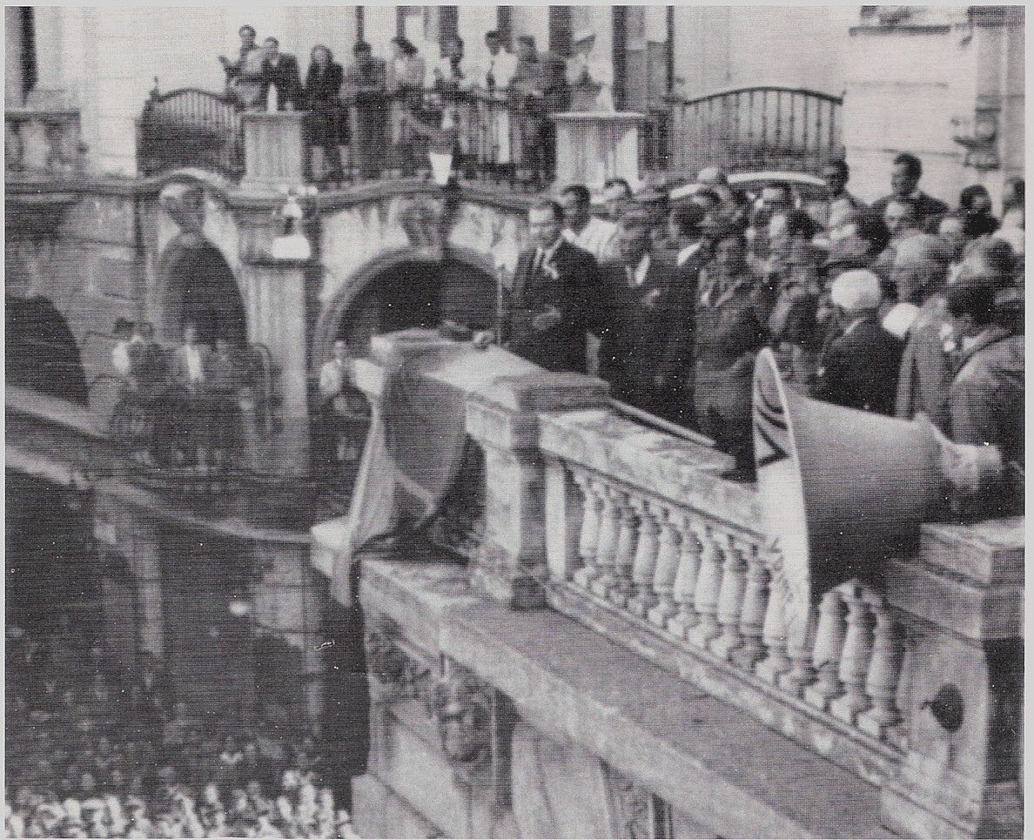
Parla Giovanni Cosattini, il Sindaco del CLNP

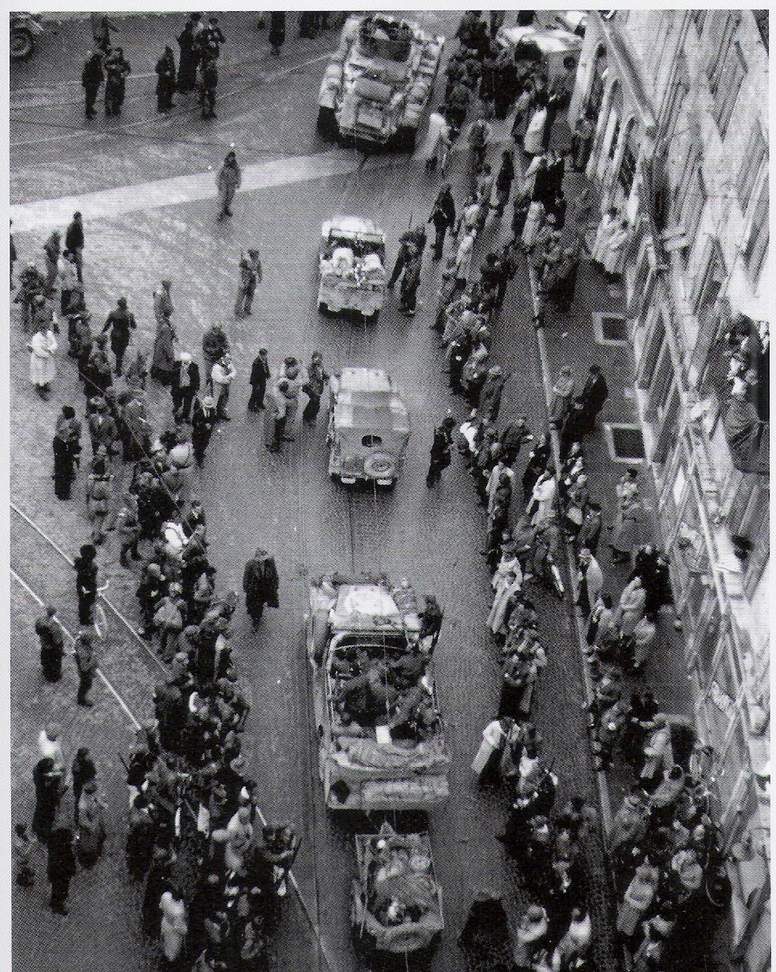
L’arrivo degli alleati

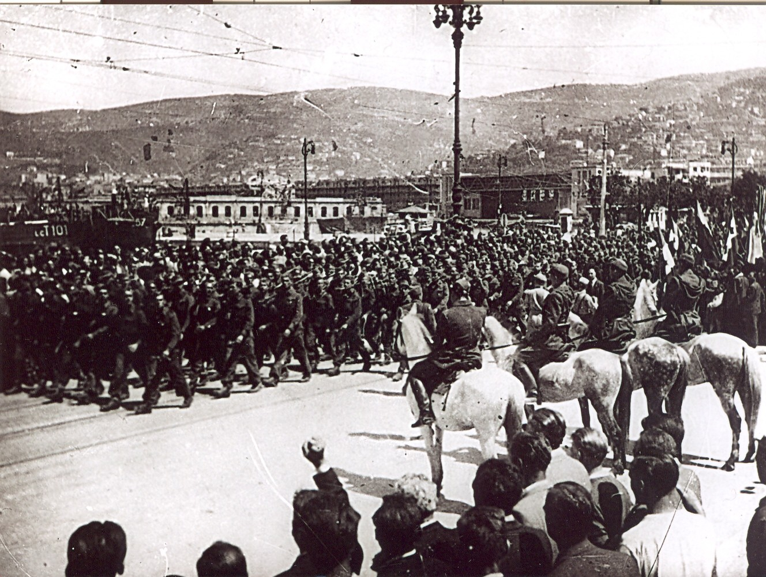
La Garibaldi “Natisone” sfila a Trieste il 20 maggio 1945

